***HENRIQUE II, SACRO IMPERADOR ROMANO***

Henrique II nasceu em 973, e foi duque da Baviera e mais tarde imperador do Sacro Império Romano-Germânico. Foi coroado Rei dos Alemães em 1002 e Rei da Itália em 1004. É o único rei alemão a ter sido canonizado.

***Biografia***

Era filho de Henrique, Duque da Bavária. Como seu pai rebelou-se contra dois imperadores, passou parte da vida no exílio, tendo encontrado refúgio junto ao Bispo de Freising e sido educado na escola da catedral de Hildesheim.

Estava a caminho de Roma para ajudar seu primo, o Imperador Otto III quando soube da morte dele o Janeiro de 1002. Prevendo que haveria oposição a sua posse, rapidamente tomou as insígnias imperiais. Com a ajuda do Arcebispo de Mainz, assegurou sua eleição e coroação em 7 de Junho desse mesmo ano de 1002, mas ainda sem a reconhecimento universal.

Teve que organizar batalhas contra Boleslau I, da Polónia, e Arduíno de Ivrea, que havia sido coroado Rei da Itália. Foi coroado Rei da Itália em 15 de Maio de 1004, em Pávia, pelo Arcebispo de Milão, com a famosa coroa de ferro.

Como Duque da Baviera, foi coroado Imperador do Sacro Império Romano-Germânico em 1014 pelo Papa Bento VIII.

Ao lado da sua esposa, Santa Cunegundes, enquanto santo Henrique inspirou sua vida num alto modelo de religiosidade e integridade de costumes. Reinou solícito ao bem-estar de seu povo, preocupando-se sempre em promover-lhe a elevação humana e cristã.

Suas contribuições mais importantes, como imperador, são relacionadas a consolidação das relações entre o estado e a igreja. Apoiou os bispos contra clérigos monásticos e ajudou-os a estabelecer seus poderes temporais sobre os teritórios que governavam, ajudando-os a manter a ordem contra nobres rebeldes e familaies ambiciosos. Foi grande apoiador do celibato e fundou a diocese de Bamberg.

Por sua insistência, o papa Bento VIII prescreveu o uso do Credo Niceno-Constantinopolitano aos domingos na missa em 1014. Tentava organizar, junto com o Papa, um concílio para clarificar as relações político-eclesiais quando morreu inesperadamente. Faleceu em Bamberg, na Alemanha, aos 13 de junho de 1024. Segundo se conta, ele e sua esposa fizeram votos de castidade e por isto não deixaram filho

***Veneração***

Henrique foi canonizado em Julho de 1147 pelo Papa Clemente II; e sua esposa, Cunigundes foi canonizada no ano de 1200 pelo Papa Inocêncio III. Suas relíquias foram carregadas em campanhas contra exércitos heréticos em 1160. Sua tumba está na Catedral de Bamberg.

Sua festa litúrgica é celebrada aos 13 de julho.

***Oração de Santo Henrique***

Senhor Deus, que cumulastes de graça o imperador Santo Henrique, elevando-o de modo admirável das preocupações do governo terrestre às coisas do céu, concedei por suas preces, que Vos procuremos de todo o coração entre as vicissitudes* deste mundo.

Por nosso Senhor Jesus Cristo, Vosso Filho, na unidade do Espírito Santo.

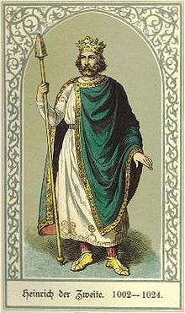 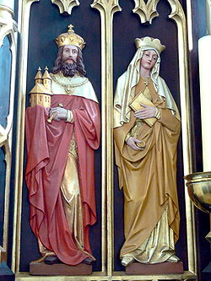

Henrique II e a esposa Cunegundes.

Representação de Henrique II da Germânia.